Размер инструкции А6

Венчик для взбивания КТ-7145
Руководство по эксплуатации
Содержание

Общие сведения
Венчик для взбивания предназначен для вспенивания молока. Внутри венчика есть маленький моторчик, который работает от 2 батареек типоразмера AAA (батарейки в комплект не входят). Заряда батареек хватит на длительное время эксплуатации венчика. Пользоваться прибором очень просто: налейте молоко в кружку, поместите в нее венчик и нажмите на кнопку включения. Венчик взбивает теплое молоко не дольше чем за 30 секунд.
Венчик для взбивания занимает очень мало места и удобен в использовании.

Комплектация
- Венчик для взбивания с крышкой отсека для батареек и колпачком — 1 шт.
- Руководство по эксплуатации — 1 шт.
- Коллекционный магнит — 1 шт.*
*опционально

Устройство венчика для взбивания
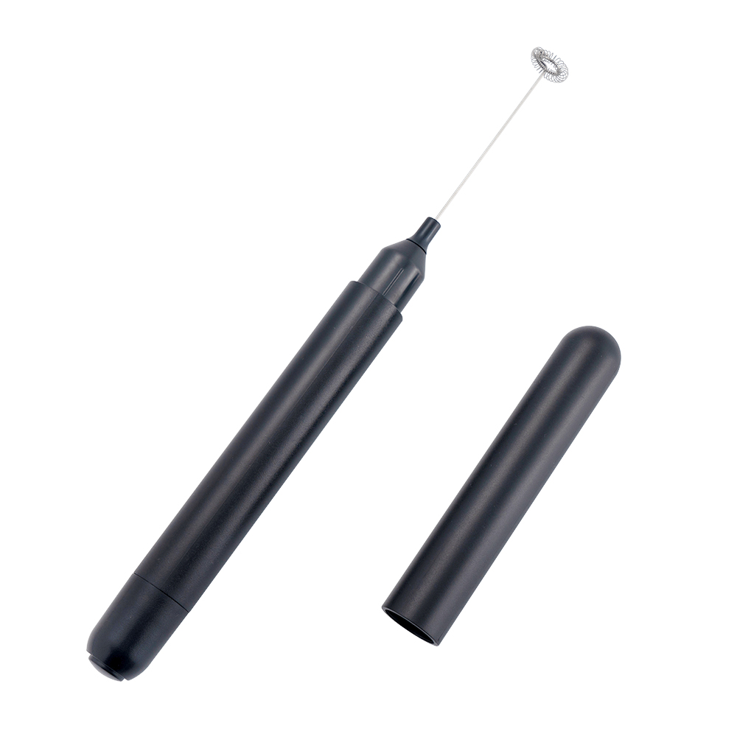
Венчик
Колпачок
Корпус
Крышка отсека для батареек
Кнопка включения

Подготовка к работе и использование

Подготовка к работе
Протрите устройство сначала влажной, а затем сухой мягкой тканью. Вымойте венчик мягкой губкой со средством для мытья посуды.
Перед первым включением не забудьте вставить батарейки в прибор (батарейки в комплект не входят).

Установка батареек
- Поверните крышку отсека для батареек против часовой стрелки и снимите ее.
- Вставьте две батарейки типа ААА (батарейки в комплект не входят) в отсек для батареек, который был под крышкой. Вставляйте обе батарейки «плюсом» вперед.
- Поставьте крышку отсека для батареек обратно, повернув по часовой стрелке до упора.

Использование
Для включения венчика, нажмите на кнопку включения. Для выключения устройства повторно нажмите на кнопку включения.
Чтобы избежать брызг при работе, перед началом процесса взбивания молока, сначала погрузите венчик в молоко, а потом начните работу устройства. При окончании работы, сначала выключите прибор, а после выньте венчик из содержимого в кружке.

Советы и рекомендации
Наливайте немного молока в широкую кружку, так молоко будет взбиваться лучше. Имейте в виду, что при взбивании молоко увеличивается в объеме вдвое.
Взбивать лучше горячее молоко. Разогрейте молоко до 60–65 градусов по Цельсию, тогда пенка получится более густой и процесс оседания будет длиться дольше. Не нагревайте молоко для капучино выше 70 градусов, иначе молоко перегреется, и изменятся его свойства и вкус.
Желательно, чтобы молоко было с высоким содержанием белка: от 3 процентов и выше. Высокая белковость делает пену гуще. Обычно процент белка указывается на упаковке, в разделе «пищевая ценность».
При взбивании густых продуктов, батарейки у венчика садятся быстрее и может выйти из строя моторчик.
Если в какой-то момент молоко, которое у вас всегда хорошо взбивалось, стало взбиваться плохо, то возможно, поменялся поставщик молока на молокозавод или поменялся корм на ферме из-за смены сезона. Попробуйте взбить молоко другого производителя.
Сахар ухудшает взбивание молока.
Жирность молока в пределах 1–3,5% не сильно влияет на взбивание.
Домашнее молоко очень плохо взбивается из-за большой жирности.
Кипяченое молоко взбивается хуже некипяченого.

Чистка и обслуживание
Протирайте корпус сухой или влажной тканью. Не используйте для мытья посудомоечную машину. Не погружайте корпус в воду и не мойте его под струей воды.
Промывайте под струей воды венчик и его ось, предварительно намылив их неабразивной губкой, пропитанной мягким моющим средством.

Уход и хранение
Храните венчик для взбивания в сухом и прохладном месте, недоступном для детей. Перед уборкой на хранение не забудьте вынуть батарейки во избежание утечки из них электролита.

Устранение неполадок

Устройство не включается
Возможная причина | Решение
Сели батарейки | Замените батарейки

Венчик медленно работает и плохо взбивает
Возможная причина | Решение
Батарейки садятся | Замените батарейки

Если ваша ситуация не отображена выше, пишите нам на адрес info@kitfort.ru, приложив фотографии или видеофайлы, фиксирующие вашу проблему. Пришлите также фотографию наклейки с серийным номером, расположенную на дне или на задней части корпуса устройства.
По вопросам приобретения расходных материалов или аксессуаров пишите нам на info@kitfort.ru.

Технические характеристики
- Питание: =3 В (элементы ААА 2 x 1,5 В)
- Класс защиты от поражения электрическим током: III
- Размер устройства: 20 х 20 x 245 мм
- Размер упаковки: 30 х 30 х 253 мм
- Вес нетто: 0,05 кг
- Вес брутто: 0,07 кг

Срок службы: 2 года
Срок гарантии: 1 год
Товар сертифицирован Значком: EAC
Производитель: Нинбо Кайдэли Илектрик Ко., Лтд. Биньхай Индастриэл Зоун, Сидянь Таун, Нинхай, Чжэцзян 315613, Китай.
Импортер: ООО «Аэро-Трейд». 197022, г. Санкт-Петербург, Инструментальная ул., д. 3, лит. Х, офис 1.
Страна происхождения: Китай.
Уполномоченная организация для принятия претензий на территории РФ: ООО «Аэро-Трейд». 197022, г. Санкт-Петербург, Инструментальная ул., д. 3, лит. Х, офис 1.
Горячая линия производителя: 8-800-775-56-87 (пн-пт с 9:30 до 17:30 по московскому времени), info@kitfort.ru
Адреса сервисных центров вы можете узнать у оператора горячей линии или на сайте kitfort.ru
Требуется особая утилизация. Во избежание нанесения вреда окружающей среде необходимо отделить данный объект от обычных отходов и утилизировать его наиболее безопасным способом, например, сдать в специальные места по утилизации.
Месяц и год изготовления указаны на нижней стороне упаковочной коробки.
Производитель имеет право на внесение изменений в дизайн, комплектацию, а также в технические характеристики изделия в ходе совершенствования своей продукции без дополнительного уведомления об этих изменениях.

Условия гарантии
Механическое повреждение корпуса, аксессуаров или составных частей устройства не является гарантийным случаем.
Попадание воды в моторный блок устройства не является гарантийным случаем.
Выход из строя вследствие взбивания густых продуктов не является гарантийным случаем.

Меры предосторожности
Пожалуйста, внимательно прочтите инструкцию по эксплуатации. Обратите особое внимание на меры предосторожности. Всегда держите инструкцию под рукой.
- Устройство предназначено для использования в бытовых условиях и может применяться в квартирах, загородных домах, гостиничных номерах, офисах и других подобных местах для непромышленной и некоммерческой эксплуатации.
- Используйте венчик только по назначению и в соответствии с указаниями, изложенными в данном руководстве. Нецелевое использование устройства будет считаться нарушением условий надлежащей эксплуатации.
- Перед установкой батареек в устройство убедитесь, что параметры электропитания, указанные на них, совпадают с параметрами используемого источника питания. Используйте батарейки типа ААА.
- Не используйте устройство, если прибор поврежден.
- Детям, людям с ограниченными физическими, сенсорными или умственными способностями, а также лицам, не обладающим достаточными знаниями и опытом, разрешается пользоваться прибором только под контролем лиц, ответственных за их безопасность, или после инструктажа по эксплуатации устройства. Не позволяйте детям играть с прибором.
- Контролируйте работу прибора, когда рядом находятся дети или домашние животные.
- Устанавливайте прибор только на устойчивую горизонтальную поверхность на расстоянии не менее 10 см от стены и края стола.
- Не пытайтесь обойти блокировку включения устройства.
- Не допускайте падения прибора и не подвергайте его ударам.
- Храните устройство в недоступных детям местах.
- Используйте только предлагаемые производителем аксессуары или комплектующие. Использование иных дополнительных принадлежностей может привести к поломке устройства или получению травм.
- Перед уборкой на хранение не забудьте вынуть батарейки во избежание утечки из них электролита.
- Элемент питания в данном устройстве является неперезаряжаемым. Если элемент питания исчерпал свой ресурс, его замену во избежание опасности должны производить изготовитель, сервисная служба или подобный квалифицированный персонал.

